Týdenní zájezd do Austrálie
Seznam věcí, které budete potřebovat na program: stan s výbavou na camping, plavky,

Pondělí: Navštívíme hlavní město Austrálie Sydney. Navštívíme zde místa jako Harbour Bridge, Sydney Opera house a Zoo.
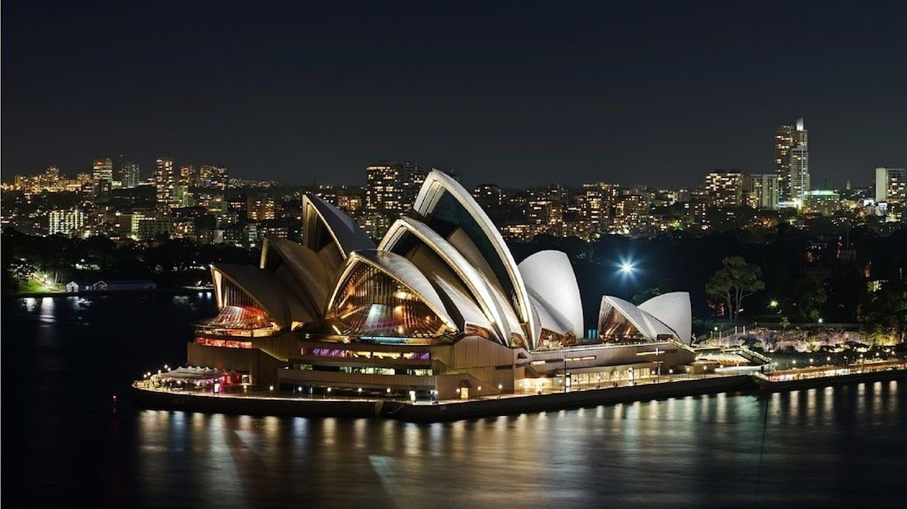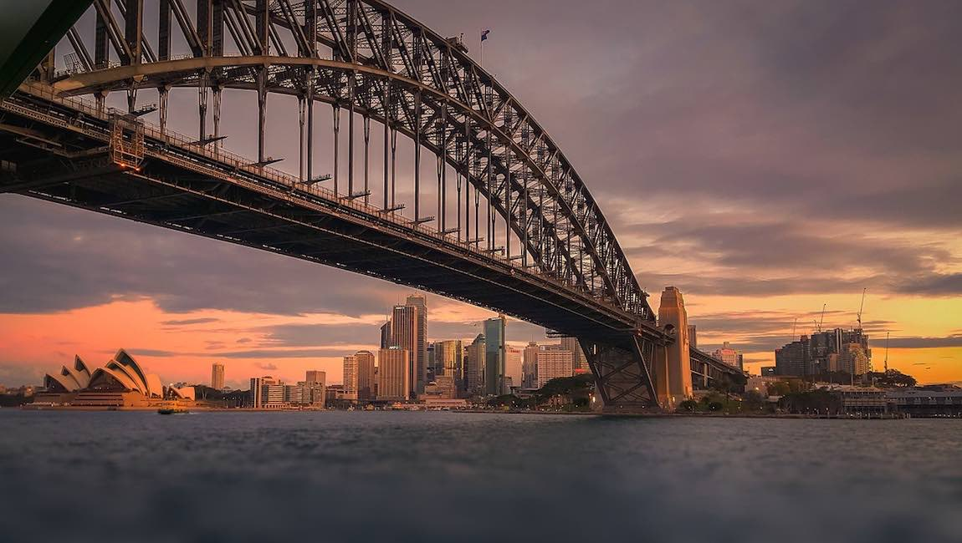

Úterý: Gold Coast je město s pláži kde budeme druhou půlku odpoledne a ten zbytek dne strávíme procházkou po městě a podíváme se i do jednoho z nejvyšších pater mrakodrapu Q1 který má přes 300 metrů.
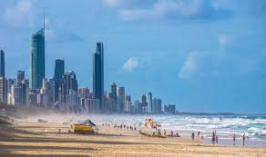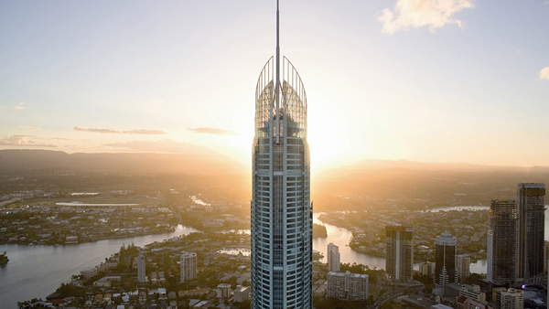
Středa: středa, střed celého týdne, a proto se také vydáme do středu celé Austrálie. Uluru je rudá hora na kterou je krásný pohled při západu slunce, a proto nás autobus vysadí 20 km daleko, abychom tam došli při západu slunce. A také použijeme své spacáky a přespíme tam.
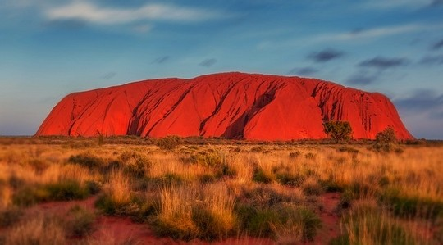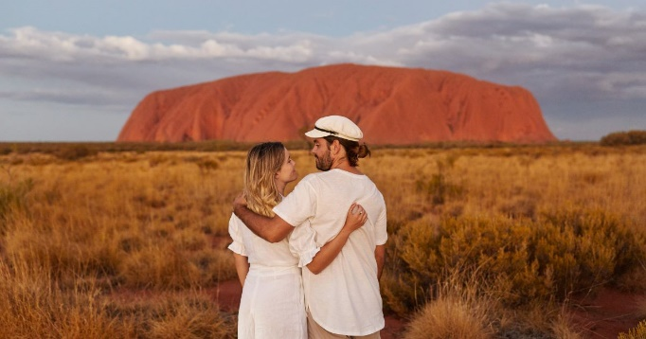

Čtvrtek: Tato půlka týdne bude opravdu bomba, dnes totiž navštívíme Národní park Kakadu. Projdeme zde 20 km přírody i si zaplaveme a zabere nám to celý den a věřím že si ho zapamatujete.
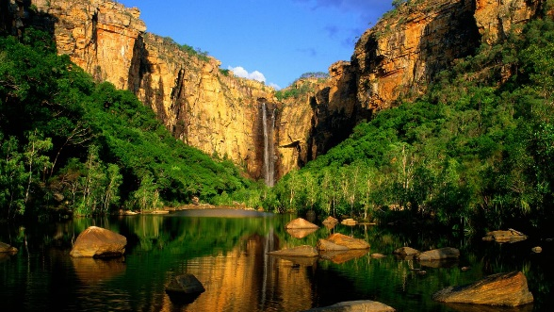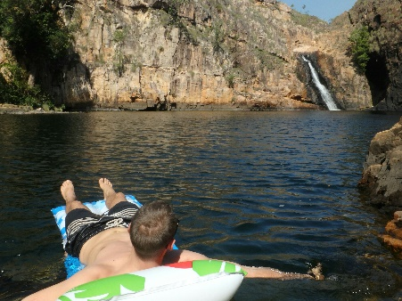
Pátek: A dnes vrchol celého pobytu, člunem pojedete po skupinách na ostrov v Oceánii, kde se vás ujme po skupinách profesionální potápěč, který vám ukáže krásu korálových útesů.
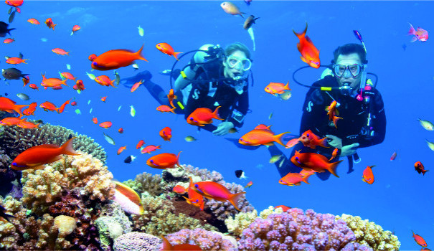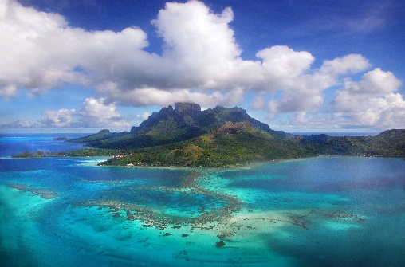
Sobota: V sobotu se vydáme do Hervey Bay. Tam se podíváme na Urangan Pier což je to velké molo. A to zajímavé bude celodenní hledání velryb po skupinách budeme na člunech hledat kolem celého ostrova tyto keporkaky.
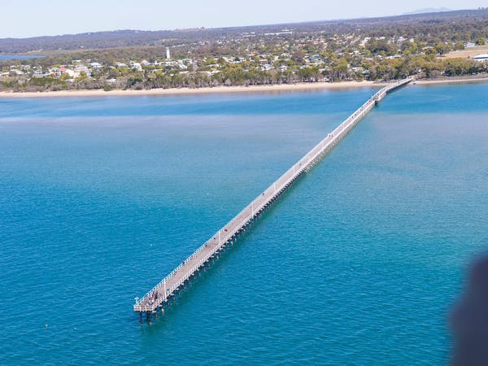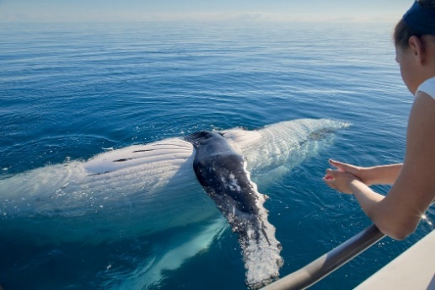
Neděle: A poslední den našeho programu strávíme celodenní besedou o klokanech v parku, kde jich je opravdu hodně.
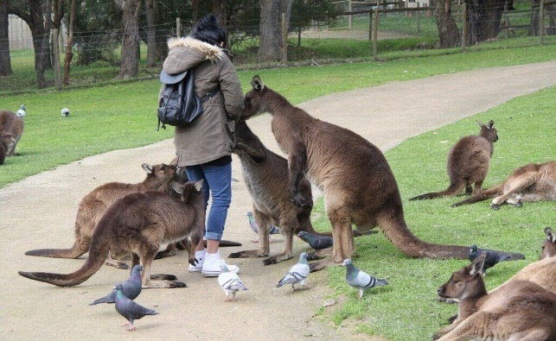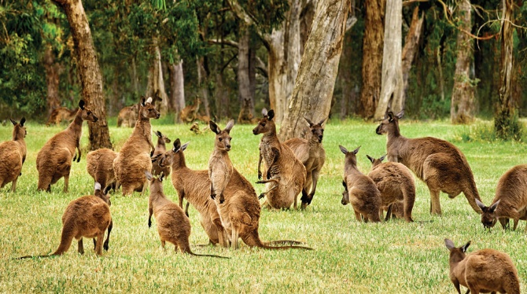
Soukromé cestovní expedice po 30 lidech Oryx. Oliver Šnábl

